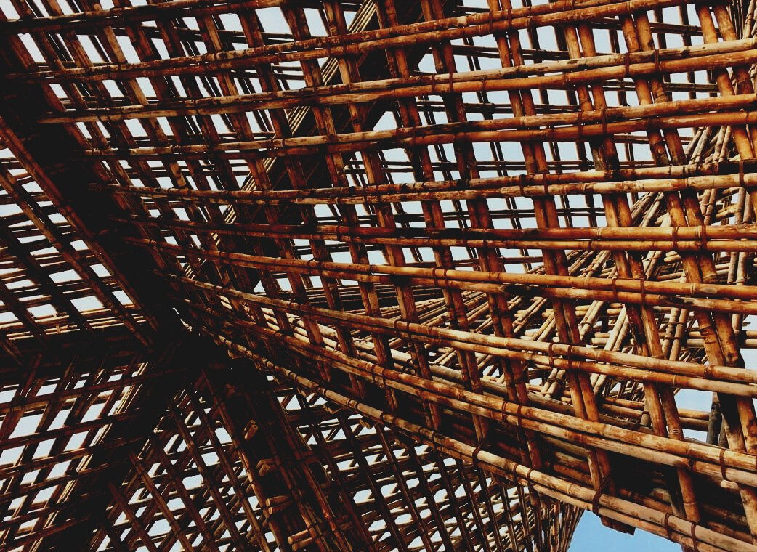

UPWOOD
Capacitación de los trabajadores de la construcción en métodos de construcción con madera para edificios energéticamente eficientes
UPWOOD
Up-skilling construction workers in wood construction methods for energy-efficient buildings

methods for energy-efficient buildings

UPWOOD
Up-skilling construction workers in wood construction methods for energy-efficient buildings

methods for energy-efficient buildings

UPWOOD
Up-skilling construction workers in wood construction methods for energy-efficient buildings

methods for energy-efficient buildings

UPWOOD
Up-skilling construction workers in wood construction methods for energy-efficient buildings

truction methods for energy-efficient buildings

UPWOOD
Up-skilling construction workers in wood construction methods for energy-efficient buildings

methods for energy-efficient buildings

UPWOOD
Up-skilling construction workers in wood construction methods for energy-efficient buildings

methods for energy-efficient buildings

UPWOOD
Up-skilling construction workers in wood construction methods for energy-efficient buildings

methods for energy-efficient buildings

UPWOOD
Up-skilling construction workers in wood construction methods for energy-efficient buildings

MATERIAL DE EVALUACIÓN

Unidad didáctica 1

Lección 1: Valor de eficiencia energética de la madera como material de construcción y construcciones de madera.

TRAINING & ASSESSMENT
MATERIAL

Learning Unit 4
- Lesson 1: Energy-efficiency value of wood as a building material and wooden constructions.

TRAINING & ASSESSMENT
MATERIAL

Learning Unit 4
- Lesson 1: Energy-efficiency value of wood as a building material and wooden constructions.

TRAINING & ASSESSMENT
MATERIAL

Learning Unit 4
- Lesson 1: Energy-efficiency value of wood as a building material and wooden constructions.

TRAINING & ASSESSMENT
MATERIAL

Learning Unit 4
- Lesson 1: Energy-efficiency value of wood as a building material and wooden constructions.

TRAINING & ASSESSMENT
MATERIAL

Learning Unit 4
- Lesson 1: Energy-efficiency value of wood as a building material and wooden constructions.

1. ESTUDIOS DE CASO 3
CASO DE ESTUDIO 1 3
CASO DE ESTUDIO 2 3
CASO DE ESTUDIO 3 3
CASO DE ESTUDIO 4 3
CASO DE ESTUDIO 5 4
CASO DE ESTUDIO 6 4
CASO DE ESTUDIO 7 4
CASO DE ESTUDIO 8 5
CASO DE ESTUDIO 9 5
CASO DE ESTUDIO 10 5
CASO DE ESTUDIO 11 6
CASO DE ESTUDIO 12 6
CASO DE ESTUDIO 13 7
CASO DE ESTUDIO 14 7
CASO DE ESTUDIO 15 7
2. PREGUNTAS Y RESPUESTAS (FAQS) 8
3. PREGUNTAS DE RESPUESTAS MÚLTIPLES 13
4. ESTUDIOS DE CASO Y ANÁLISIS DE ESCENARIOS DE APLICACIÓN 18

ESTUDIOS DE CASO

PROPIEDADES DE LA MADERA, SUS LIMITACIONES Y FÍSICA DE LA CONSTRUCCIÓN CON MADERA

ESTUDIO DE CASO 1
Analice el gráfico. Haga el cálculo del coeficiente de disminución de la resistencia a la flexión, si el contenido de humedad aumenta del 12 al 20%.
$$CO=\frac{f_{b12}}{f_{b20}}$$  dónde:  f_{b12} – resistencia a la flexión con un contenido de humedad del 12%;  f_{b20} - resistencia a la flexión con un contenido de humedad del 20%;  Leer del gráfico:  Resistencia a la flexión al 12% (flecha azul)  - 92 N mm-2  Resistencia a la flexión al 20% (flecha roja)  - 68 N mm-2  Ponga valores en la fórmula  $$CO=\frac{68}{92}=0,739$$ | 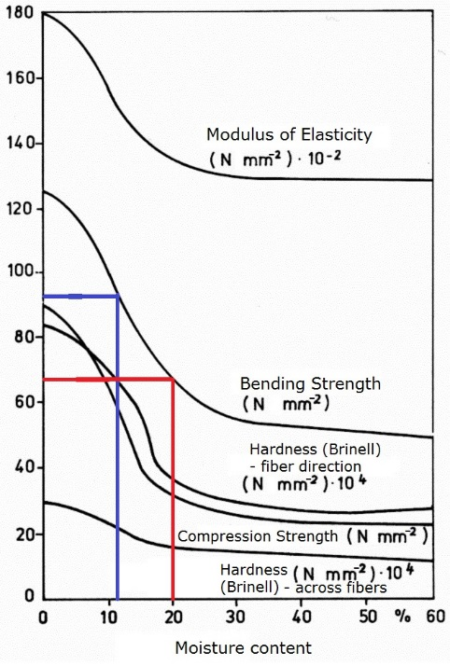

ESTUDIO DE CASO 2
Dibuje brevemente los diagramas de carga de la madera para tracción, compresión y flexión dependiendo del contenido de humedad.

ESTUDIO DE CASO 3
Dibuja brevemente lo que ocurrirá con este tipo de formas de sección transversal del tablero después del secado.

¹

ESTUDIO DE CASO 4

¿Cuál sería el contenido de humedad de madera (MC) correcto para las tablas utilizadas para suelos en el 1er piso con aire caliente a más de 21ºC?

ESTUDIO DE CASO 5
¿Cuál sería el contenido de humedad de la madera (MC) correcto para las tablas que se usan para terrazas (suelo de jardín)?

ESTUDIO DE CASO 6
Por favor, mencione a continuación cuál es la mejor manera de utilizar las especies de madera y por qué.

Pino | Abeto | Roble
 |  | Alta dureza: se puede usar para tablas de suelo

ESTUDIO DE CASO 7
A continuación se muestra un ejemplo del tablero. Si lo usa como una viga para el suelo del segundo piso, ¿cómo colocaría ese tablero en el soporte (por ejemplo una pared)?, ¿de la manera que muestra en la figura o el borde opuesto? Si es opuesto entonces, por favor, arguméntelo y caracterícelo.
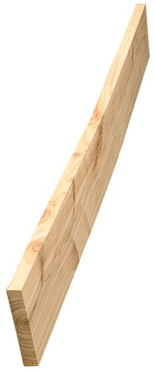

POSIBILIDADES DE MEJORAR LAS PROPIEDADES DE LA MADERA Y PROTECCIÓN, DURABILIDAD DE LA MADERA

CASO DE ESTUDIO 8
De la table mostrada abajo escoja la especie de madera más adecuada para entablar una terraza cubierta y justifique la respuesta. Por favor, describa su respuesta.

Durabilidad en función de la especie de madera.
Tipo de madera | Duramen | Albura
Abeto | 4 | 5
Alerce | 3-4 | 5
Abeto | 4 | 5
Pino | 3-4 | 5
Roble europeo | 2-4 | 4
Teca | 1-3 | -

CASO DE ESTUDIO 9
Elija un ejemplo de la tabla siguiente con respecto a la norma EN 1611-1 y describa este tipo de madera. Anote la clase de calidad de calificación con respecto a las antiguas reglas de calificación.

Clases de grado de madera
Reglas de calificación | Calificaciones - clases de calidad
EN 1611 – 1
Clasificación de 4 lados | - | - | G4-0 | G4-1 | G4-2** | G4-3 | G4-4
Clasificación de 2 caras * | - | - | G2-0 | G2-1 | G2-2 | G2-3 | G2-4
Reglas de calificación antiguas | Grades – quality classes
Nordiskt trä - Reglas nórdicas de clasificación de la madera (El Libro Azul) 1994 | A |  |  |  | B | C | D
 | A1 | A2 | A3 | A4
Principios rectores para la clasificación de la madera aserrada sueca  (El Libro Verde) 1960 | US |  |  |  | 5th | 6th | 7th
 | I | II | III | IV | V | VI | VII
* Clasificación de dos caras G2, rara vez utilizada en Suecia. ** Más común para madera de construcción.

CASO DE ESTUDIO 10
Describa los pasos típicos del proceso de tratamiento a presión. ¿Qué pasa con la madera? Generalmente, la descripción se da en los siguientes pasos y la figura mostrada a continuación: A - la madera sin tratar se coloca en un cilindro; B - se aplica un vacío; C - la madera se sumerge en solución (todavía al vacío); D - se aplica presión; E - se bombea el conservante y se realiza un vacío final; F - la madera se retira del cilindro.
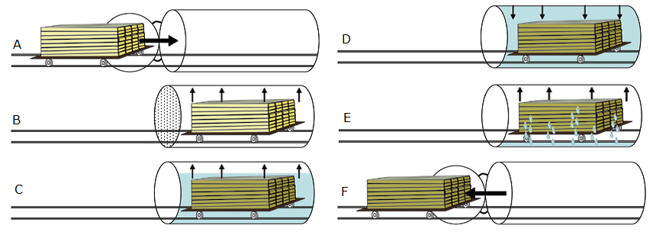

DISPONIBILIDAD Y AMBIENTE AMBIENTAL DE LA MADERA COMO MATERIAL DE CONSTRUCCIÓN

CASO DE ESTUDIO 11
Describe todas las especies de madera tanto como puedas. En verde, se da un ejemplo.

 | 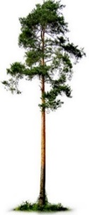 | 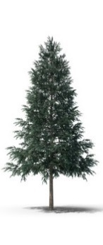 |  | 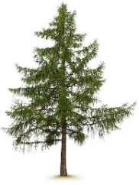 | 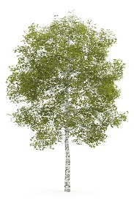
Nombre | Pino
Propiedades | Tienen albura y duramen. Primer tronco del suelo sin nudos
Solicitud | Se puede utilizar como madera estructural para casas de madera o troncos para casas de cabañas.
Otro | Bueno para tratamiento industrial - químico

CASO DE ESTUDIO 12

Elija uno de los productos de madera a base de madera y caracterícelo: producción, propiedades, aplicación para construcciones, etc.

CASO DE ESTUDIO 13
Elija uno de los paneles de madera enchapados y caracterícelo: producción, propiedades, aplicación para construcciones, etc.
En verde - se da un ejemplo.

Madera contrachapada | Tienen un número impar de capas de barniz(comienza desde 3). Por lo general, cada dirección siguiente de chapa de fibras de madera es perpendicular a la anterior.  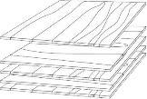  Las propiedades mecánicas en la dirección de las fibras de madera son superiores a las opuestas. Se puede utilizar para paneles de interior y de exterior (en laminado con películas), encofrados de hormigón, etc.

CASO DE ESTUDIO 14
Elija uno de los paneles de madera a base de partículas y déle una caracterización: producción, propiedades, aplicación para construcciones, etc.

CASO DE ESTUDIO 15
Elija uno de los paneles de madera a base de fibra y déle una caracterización: producción, propiedades, aplicación para construcciones, etc.

PREGUNTAS Y RESPUESTAS (FAQS)
PROPIEDADES DE LA MADERA, SUS LIMITACIONES Y FÍSICA DE CONSTRUCCIÓN DE MADERA
¿Cuáles son las principales secciones del tronco del pino?
A: parte inferior del tronco sin nudos; parte media del tronco con nudos muertos; parte superior del tronco con nudos vivos
¿Cuáles son las secciones principales del tronco de abeto?
A: parte inferior del tronco con nudos vivos y muertos; parte media del tronco con nudos vivos y muertos; parte superior del tronco con nudos vivos
¿Por qué nos preocupan los cambios en el contenido de humedad?
R: Tiene una influencia general en las propiedades físicas y especialmente en las propiedades mecánicas de la madera, que es lo más significativo para su uso en estructuras.
¿Qué componentes del tronco son visibles en su sección transversal (mencione al menos 3 de ellos?
A: corteza; médula; albura; duramen; anillos de crecimiento anual; madera temprana; madera tardía
¿Qué especies de árboles tienen bolsas de resina?
A: maderas blandas (pino, abeto, alerce)
¿Qué elementos químicos hay en la madera?
A: carbono (C), hidrógeno (H), oxígeno (O) y nitrógeno (N)
¿Depende la composición química de la madera de la especie de árbol?
A: si

¿Qué es el contenido de humedad de la madera (MC)?
R: Es el contenido de agua en la madera, calculado en porcentaje.
¿Qué métodos de determinación del contenido de humedad de la madera (CM) conoce?
A: método de humedad eléctrica; método de secado al horno; método higrométrico y método de destilación

¿Qué es la contracción e hinchazón de la madera? ¿en qué dirección es la mayor?
A: Cambios de cotas, en tangencial

¿Cuál es la densidad de la madera, en unidades? ¿Por qué determinar la densidad estándar en ρ12?
R: Es la masa de madera de la paz dividida por su volumen, kg m-3. Solo para comparar la densidad entre especies de madera.

¿Cuál es la fuerza de la madera?
A: fuerza máxima que se puede aplicar al material exacto

¿Cuál es la dureza de la madera?
R: Es una propiedad operativa de la superficie de madera, especialmente vital para los productos para suelos.

¿En qué dirección es mayor la fuerza?
R: en la dirección de la fibra de madera (paralelo a la dirección de la fibra)

¿Cómo determinar la resistencia al desgaste de la madera?
R: Se puede hacer visualmente y pesando el material antes y después de moler.

¿Qué tipos de ramas se pueden encontrar en la superficie de la madera aserrada?
A: nudo vivo; nudo muerto nudo con corteza; nudo podrido; nudo de borde; nudo de cuña; nudo frondoso; grupo de nudos

¿Cómo afectan los nudos a la resistencia y la calidad de la madera?
A: el grupo de nudos disminuye la resistencia de la madera

¿Cuáles son los defectos de la madera del árbol en pie?
A: madera juvenil, madera de reacción y pendiente de la veta

POSIBILIDADES DE MEJORAR LAS PROPIEDADES DE LA MADERA Y PROTECCIÓN, DURABILIDAD DE LA MADERA
¿Qué especies de árboles son biológicamente resistentes?
A: alerce, roble, teca, p. Ej.

¿Qué sustancias se utilizan para proteger la madera industrialmente?
A: conservantes, aceites, quema de superficies

¿Qué sustancias se utilizan para proteger la madera manualmente?
A: pinturas, barnices, aceite, ceras, quema de superficies, etc.

¿Cuáles son los 2 métodos principales de protección química de la madera?
A: preventivo y correctivo

¿Qué mejora la modificación de la madera?
A: La estabilidad de las dimensiones de la madera y la estabilidad biológica.

¿Qué reduce la modificación de la madera?
R: Reduce la absorción de humedad y la vuelve inutilizable para biodegradadores.

Por favor, nombre al menos 3 métodos para mejorar las propiedades de la madera.
A: químico, térmico, operativo, tecnológico, por apariencia
¿Qué sustancia forma el color marrón en la madera en el momento de la modificación térmica?
A: lignina
Los agentes destructores de la madera considerados estándar son:
A: hongos que descomponen la madera; escarabajos capaces de atacar la madera seca; termitas organismos marinos capaces de atacar la madera en servicio

Por favor, nombre la superficie del material aserrado cepillado:
A: cepillado liso y cepillado rugoso

¿Cuáles pueden ser los tamaños finales de la sección transversal de los materiales de madera planificados si los tamaños antes de la planificación eran: espesor 100 mm y ancho 200 mm?
A: Espesor 95 mm y ancho 195 mm.

DISPONIBILIDAD Y AMBIENTE AMBIENTAL DE LA MADERA COMO MATERIAL DE CONSTRUCCIÓN

¿Qué cantidad de dióxido de carbono se absorbe y qué cantidad de oxígeno libera un metro cúbico de madera en su período de crecimiento?
R: Absorbe una tonelada de dióxido de carbono y libera 0,7 toneladas de oxígeno.

¿Cuál es la fórmula más vital?
A: 6H2O + 6CO2 + energía solar  C6H12O6 + n 6O2

¿Cuál de estos cinco países: Austria, Finlandia, Grecia, Letonia o España es el más cubierto de madera (desde el punto de vista de la cobertura forestal)?
A: Finlandia

Nombre los esquemas de certificación forestal más conocidos.
A: Forest Stewardship Council of FSC y Programa para el Endoso de la Certificación Forestal de PEFC

¿Qué especies de madera se utilizan principalmente para estructuras?
A: abeto, pino, alerce, abedul de roble (como material de madera contrachapada)

Nombra algunas ventajas del acero estructural.
A: compresión y resistencia a la tracción; resistente al fuego; durabilidad; en estructuras como zapatas, presas, muelles, etc., el hormigón armado es el material de construcción más económico

Nombra algunas ventajas del hormigón armado.
R: el acero tiene una alta relación resistencia / peso; ductilidad; velocidad de erección; facilidad de reparación; uso repetitivo; expandiendo las estructuras existentes

Nombra algunas ventajas de la madera estructural.
A: resistencia a la tracción en la dirección de la fibra; resistencia eléctrica y térmica; absorción de sonido; de origen local; Respetuosa con el medio ambiente

¿Cómo se puede fabricar madera laminada cruzada (CLT) sin pegamento?
A: al clavar, clavar o hinchar la fuerza de la madera

¿Cuáles son las ventajas de los paneles a base de madera (WBP)?
A: tamaños muy grandes y variables; estabilidad de la forma, sin deformaciones debidas a cambios de humedad relativa

¿Dónde se puede utilizar la madera contrachapada?
A: subestructuras de techo; material del contrapiso; tableros de refuerzo para muros y estructuras de carga; forro interior; encofrado

¿Qué tipos de tableros de partículas se conocen?
A: tablero de partículas, tablero de fibra orientada, tablero de partículas adheridas con cemento, fibrolita

Nombre dos categorías principales de tableros de fibra de madera que se pueden dividir en:
A: poroso (utilizado para aislamiento térmico); duro (MDF, HDF - para suelos, etc.)

Nombra el contenido de compuestos plásticos de madera.
A: fibra de madera / harina de madera y termoplásticos como polietileno (PE), polipropileno (PP), cloruro de polivinilo (PVC) u otros.

PREGUNTAS DE ELECCIÓN MÚLTIPLE
PROPIEDADES DE LA MADERA, SUS LIMITACIONES Y FÍSICA DE CONSTRUCCIÓN DE MADERA

¿Qué especies de madera europea se utilizan habitualmente para estructuras en Europa?

a) Abeto, álamo temblón, pino
b) Pino, roble, abeto
c) Roble, álamo temblón, haya

Si el contenido de humedad de la madera aumenta por encima del 30%:

a) Disminuyen las propiedades mecánicas
b) Las propiedades mecánicas no cambian en absoluto
c) Incremento de las propiedades mecánicas

Si el contenido de humedad de la madera desciende por debajo del 30%:

a) Disminuyen las propiedades mecánicas
b) Las propiedades mecánicas no cambian
c) Incremento de las propiedades mecánicas

¿Qué tipo de placa se podría utilizar para la producción de ventanas (se podría utilizar la opción múltiple)?

a) Tangencial
b) Radial
c) Semirradial

¿En qué dirección de la tabla se contrae / hincha más la madera?

a) Radial
b) Tangencial
c) Longitudinal

¿Qué parte de la sección transversal de madera de pino verde tiene un mayor contenido de humedad?

a) Albura
b) Duramen
c) Ambos iguales

¿Cuál de los tres cortes mencionados a continuación tiene la mejor estructura?

a) Axial (corte transversal)
b) Radial
c) Tangencial

¿Cuál es el método más preciso para determinar el contenido de humedad de la madera (CM)?
a) Método de humedad eléctrica
b) Método de secado al horno
c) Ambos mencionados anteriormente

¿Cuál es el nivel de contenido de humedad de la madera para los materiales de madera que comienzan a encogerse?
- 50%?
- 40%?
- 30%?
Si la densidad de la madera es mayor:
a) La fuerza es mayor
b) La fuerza es menor

POSIBILIDADES DE MEJORAR LAS PROPIEDADES DE LA MADERA Y PROTECCIÓN, DURABILIDAD DE LA MADERA

Which one of these materials will be with greater strength?
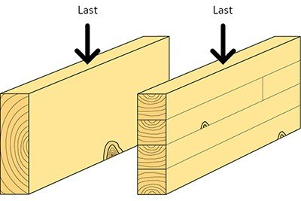
a) Material del lado izquierdo
b) Material en el lado derecho
- Both are equal

¿Qué mejora la modificación de la madera?
a) la estabilidad de las dimensiones de la madera
b) propiedades mecánicas
c) ambos mencionados anteriormente

¿Qué reduce la modificación de la madera? (opción multiple)
a) absorción de humedad
b) propiedades mecánicas
c) ambos mencionados anteriormente

¿Qué sustancia forma el color marrón en la madera en el momento de la modificación térmica?
a) celulosa
b) lignina
c) hidrógeno

¿Qué cambios se producen en la madera durante el tratamiento térmico? (mas de una respuesta correcta)
a) el color cambia
b) cambios de densidad
c) cambios de textura

Los agentes destructores de madera considerados estándar son (anote si falta algo)

a) hongos que descomponen la madera
b) escarabajos capaces de atacar la madera seca
c) termitas
d) organismos marinos capaces de atacar la madera en servicio

DISPONIBILIDAD Y AMBIENTE AMBIENTAL DE LA MADERA COMO MATERIAL DE CONSTRUCCIÓN
¿Los anillos de crecimiento están orientados correctamente?
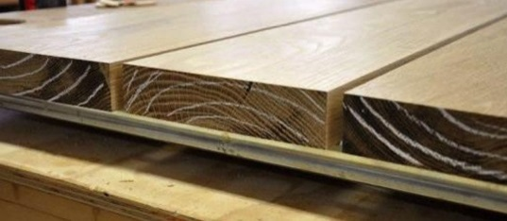
- Si
- No
- __________
Nombre los esquemas de certificación forestal más conocidos
- FSC y PEFC
- FGH y PRST
- ____________

¿Cuál de estos cinco países: Austria, Finlandia, Grecia, Letonia o España es el más cubierto de madera?
a) España
b) Letonia
c) Finlandia

¿Qué tres especies de madera se utilizan principalmente para estructuras?
a) Abeto, pino y roble
b) Abeto, abedul y álamo temblón
c) Abedul álamo y roble

¿Qué cantidad de dióxido de carbono absorbe un metro cúbico de madera en su período de crecimiento?
- 0,5 tons
- 1 ton
- 2 tons
¿Son iguales la resistencia a la flexión y el módulo de elasticidad de los tableros de partículas de madera?
- La longitud y el ancho de la madera son iguales.
- La longitud del tablero es superior al ancho.

¿Son iguales la resistencia a la flexión y el módulo de elasticidad para OSB?
a) La longitud del tablero y el ancho son iguales
b) El largo del tablero es mayor que el ancho

Nombra los principales productos a base de chapas
a) Madera de chapa laminada y tableros de partículas de madera
b) Madera de chapa laminada y madera laminada encolada
c) Madera laminada y contrachapada

¿Qué se puede utilizar para pegar carillas en lugar de adhesivos sintéticos?
a) Lignina
b) Celulosa
c) Hemicelulosa

Con el tamaño de los elementos estructurales, las propiedades materiales de las estructuras de madera encolada están aumentando.

a) Fuerza, homogénea, consumo energético
b) Impacto ambiental, homogéneo, consumo energético
c) Resistencia, homogénea, consumo energético

ESTUDIOS DE CASO Y ANÁLISIS DE ESCENARIOS DE APLICACIÓN
1. Elija una de las especies de madera (pino, roble o abeto) y caracterice tanto como pueda. Realice una caracterización: haga dibujos, muestre datos, cree bocetos, etc.

2. Dibuje su casa familiar imaginaria o edificio de varios pisos y elija los materiales de madera para la construcción principal del edificio, los elementos de construcción de la construcción del techo, según la clase de clasificación y la clase de calidad de la madera de construcción, y elija madera para el revestimiento interior (revestimiento), revestimiento exterior (revestimiento). Si planea crear elementos para las estructuras del jardín, elija los elementos básicos de construcción de estructuras y materiales de madera (especies de árboles, tamaños aproximados, tipo de tratamiento, etc.) que realizan la función general.

3. Dibuje su casa familiar imaginaria o edificio de varios pisos y elija materiales a base de madera para la construcción principal del edificio, los elementos de construcción de la construcción del techo, según las características de los productos de madera revisados. Justifica tu elección.

https://www.swedishwood.com/building-with-wood/about-glulam/choosing_glulam/
https://www.swedishwood.com/building-with-wood/about-glulam/choosing_glulam/
https://www.masterdoor.ca/resources/doors-cross-sections/

